Cohésion et diversité dans une société démocratique
Annexe documentaire pour la classe de 1re générale ou technologique
Le fichier suivant met à disposition des documents proposés dans les pistes pédagogiques du livret d’accompagnement de la classe de 1re générale et technologique.

Les valeurs et les principes de la République à l’épreuve de la cohésion sociale [9 heures]

Proposition d’activité : lutter contre la pauvreté au nom de la solidarité et de la fraternité
Jouer le rôle d’une équipe investie dans la mise en place du Pacte pour la réussite de la Sambre-Avesnois-Thiérache.

Dossier documentaire
Document 1 : présentation du Conseil économique, social et environnemental (CESE)
Page de présentation sur le site du CESE : « Qu’est-ce que le CESE ? »
Document 2 : le territoire concerné par le Pacte pour la réussite de la Sambre-Avesnois-Thiérache
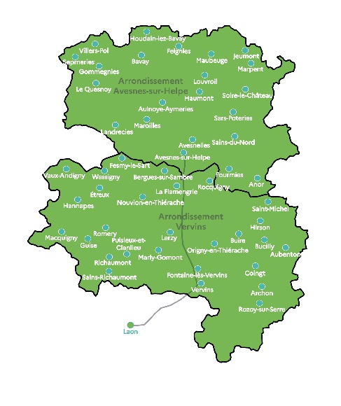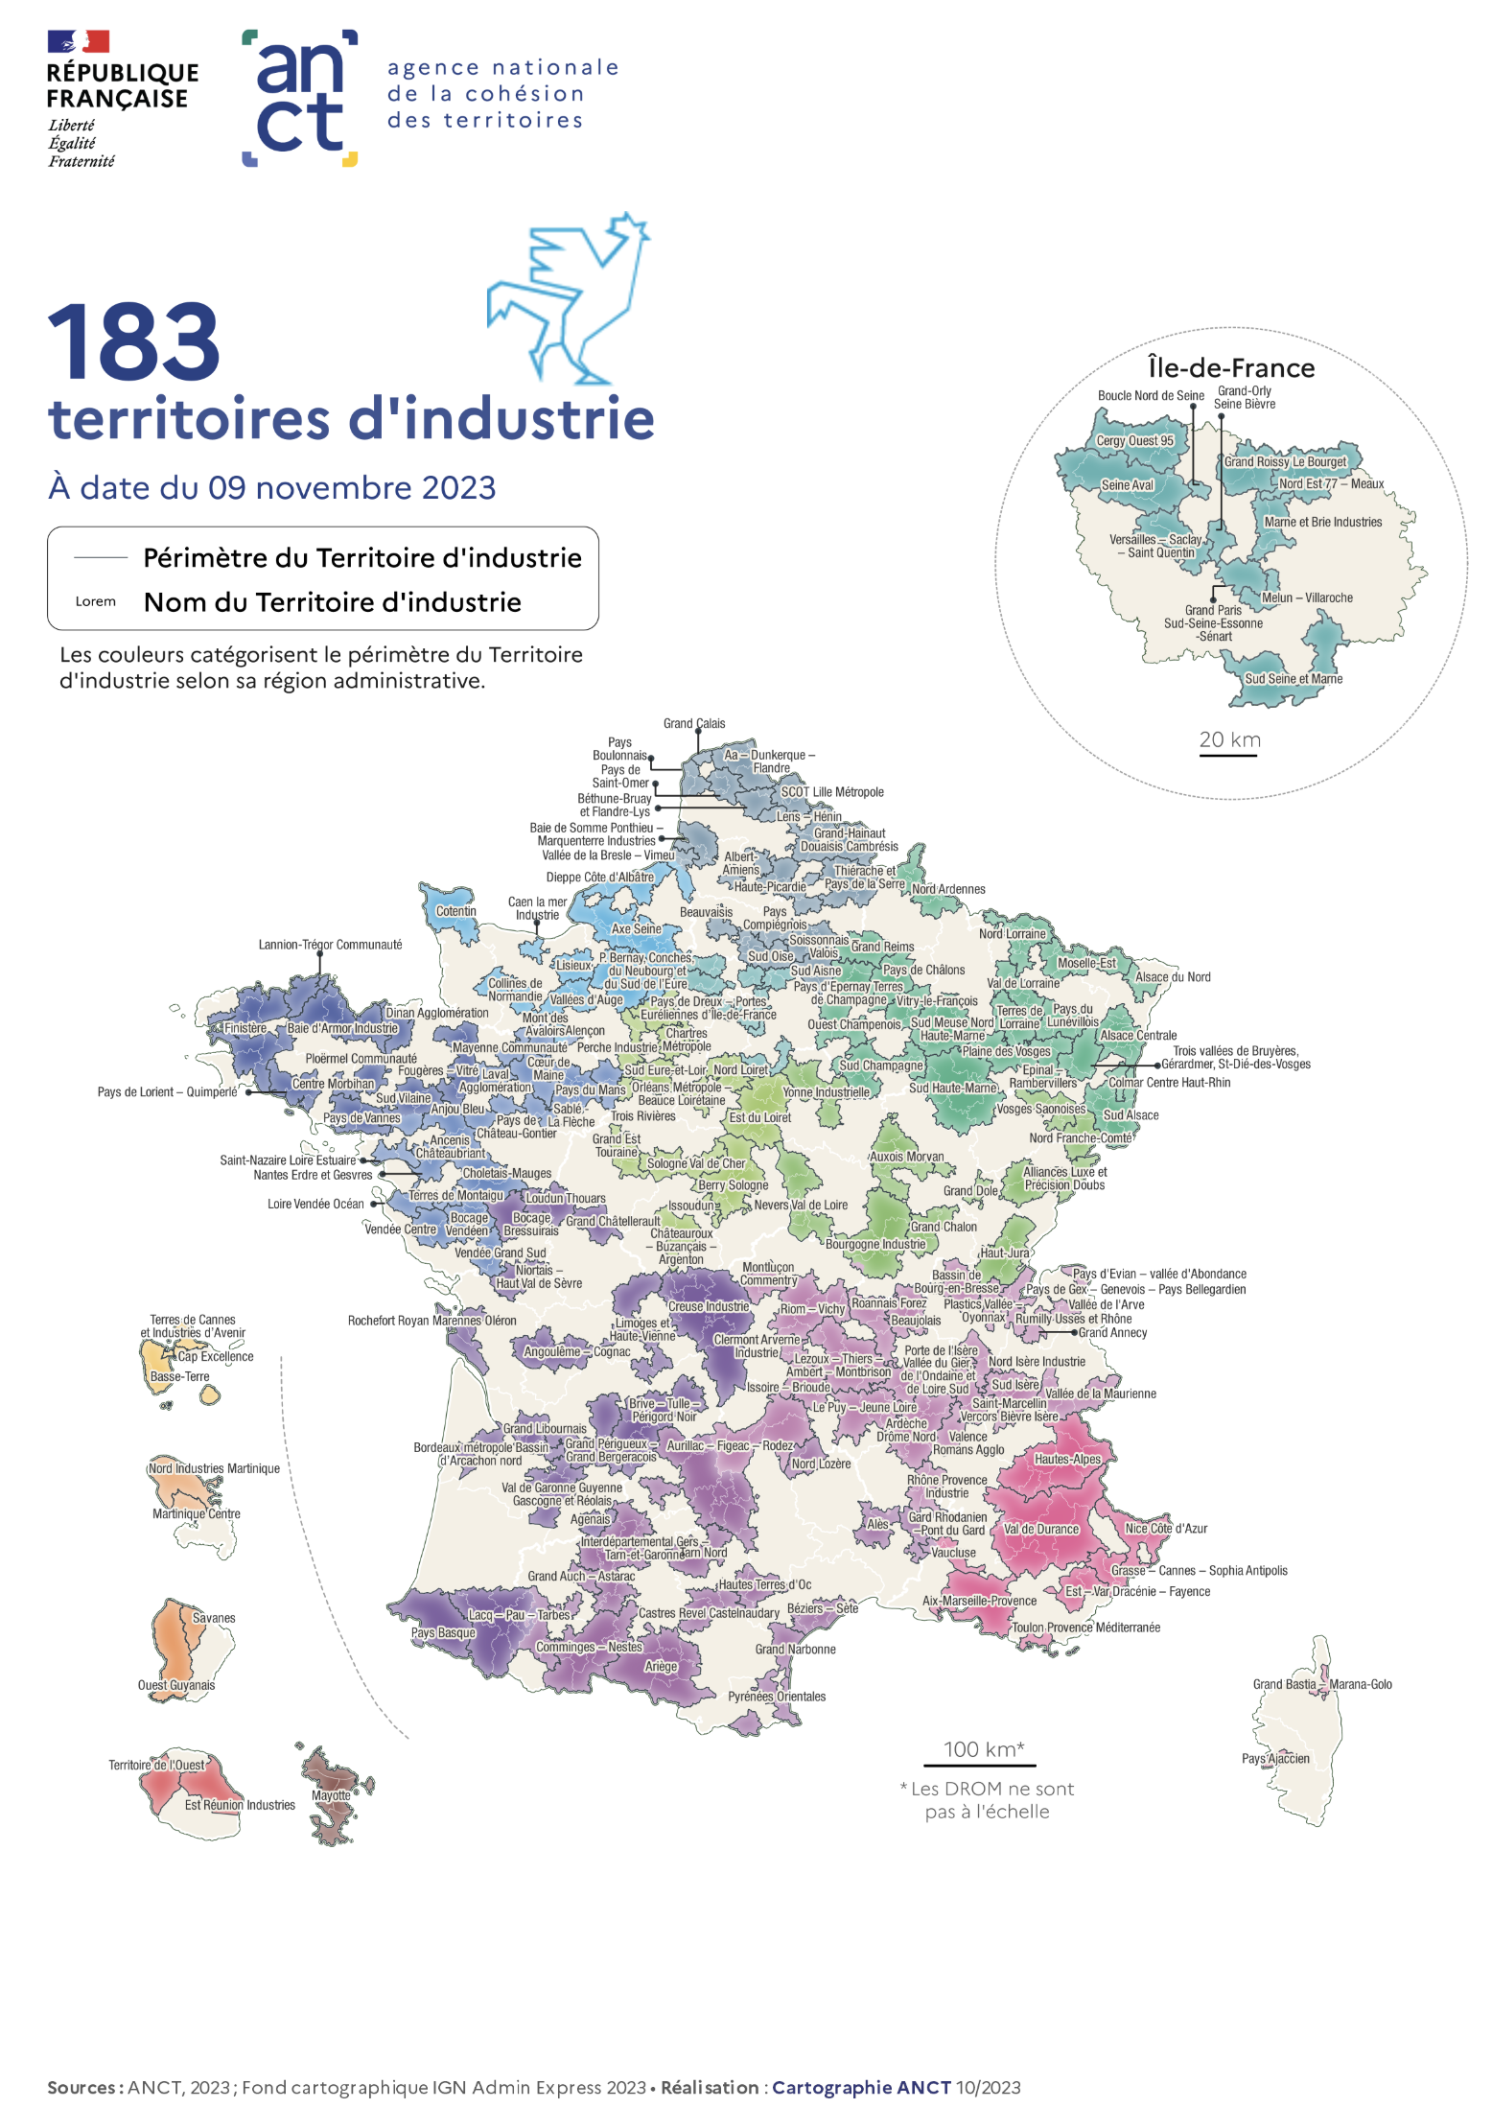
Sources : préfecture régionale des Hauts-de-France, « Premier bilan de l’acte II du Pacte pour la réussite de la Sambre-Avesnois-Thiérache », 7 février 2023 ; https://anct-site-prod.s3.fr-par.scw.cloud/2025-02/perimetre_des_territoires_dindustrie_2023-2027_high_0.png.
Document 3 : Morgan Dandois, Line Leroux, « La Sambre-Avesnois-Thiérache : un territoire naturel fragile », Insee Flash Hauts-de-France, n° 143, 10 novembre 2022.
Document 4 : dossier de presse de présentation de l’acte 1 du Pacte-SAT
Préfecture du Nord, « Le Pacte pour la réussite de la Sambre-Avesnois-Thiérache. Un an d’actions engagées », 2019.
Document 5 : dossier de presse de présentation de l’acte 2 du Pacte-SAT
Préfecture régionale des Hauts-de-France, « Un premier bilan de l’acte II du Pacte Sambre-Avesnois-Thiérache », 2022.
Document 6 : « Illettrisme : Mots et Merveilles ouvre un nouveau site à Denain et essaime dans le bassin minier »
L’association fondée à Aulnoye-Aymeries en 2008 est devenue une référence en matière de lutte contre l’illettrisme dans la région. Après la Sambre-Avesnois, elle se développe dans le Hainaut et bientôt, sur une demande de l’État, dans le bassin minier.
L’association de lutte contre l’illettrisme, référente dans la région, dressait, vendredi soir, son bilan annuel. Huit sites, 22 salariés, 343 adultes, un bilan 2022 en chiffres et en lettres, positif, présenté par Nathalie Saysset, présidente du conseil d’administration et Caroll Weidich, directrice, toutes deux fondatrices de l’association.
Quel est le secret de Mots et Merveilles pour garder le cap alors que d’autres structures sont à la peine depuis le Covid ? « Nous sommes en perpétuel mouvement. Nous devons être constamment créatifs. C’est ce qui fait notre force », explique Caroll Weidich.
L’agilité de l’association s’est ainsi exprimée lorsque les confinements ont montré toute l’importance de la maîtrise du numérique pour les apprenants. En plus de la lecture et de l’écriture, Mots et Merveilles dispense désormais un module de lutte contre l’illectronisme. […]
Plusieurs points sont ressortis de l’assemblée générale (AG), notamment le soutien renforcé de l’État pour un futur essaimage dans les bassins miniers du Nord et du Pas-de-Calais. En 2022, l’association, soutenue ici par l’Agglomération de Maubeuge et la Chambre de Commerce Sud-Avesnois, a reçu également l’appui de l’Agglomération de la porte du Hainaut. Après un kiosque à la médiathèque de Saint-Amand, elle va en ouvrir un second, à Denain. Caroll Weidich a rappelé le principe du kiosque : « nous nous installons au cœur des médiathèques, dans un espace qui nous est réservé, dans un esprit de rationalisation. Cela permet aussi aux apprenants de découvrir la médiathèque et réciproquement, aux médiathèques d’accueillir un nouveau public ».
De 2022, on retiendra encore la ducasse de mots, un projet ambitieux sur deux ans, alliant la lecture à la culture populaire, et à la joie d’être ensemble.
Soutenu par des financeurs publics et privés, il s’est concrétisé par une merveilleuse journée au Musverre l’an dernier […].
Source : « Illettrisme : Mots et Merveilles ouvre un nouveau site à Denain et essaime dans le bassin minier », La Voix du Nord, 25 juin 2023.
Document 7 : un projet de réhabilitation de logements intégré au Pacte SAT
CDC habitat, « CDC Habitat lance la rénovation de 77 logements du Familistère de Guise » (communiqué de presse), 3 octobre 2023.
Document 8 : présentation de l’école Étincelle
Page d’accueil du site internet d’Étincelle, l’école de production de Thiérache et de la Serre
Document 9 : présentation du bus itinérant pédagogique en Sambre-Avesnois-Thiérache
L’Europe s’engage en France, « Le bus itinérant pédagogique en Sambre-Avesnois-Thiérache », sans date.
Document 10 : présentation vidéo du bus itinérant pédagogique en Sambre-Avesnois-Thiérache
École de la Deuxième Chance Hainaut Thiérache, « Venez découvrir le BIP ! » (5 min 54 s), janvier 2023.
Document 11 : présentation des camions bleus France Services
Nord info, « Facilitez vos démarches administratives avec le Camion bleu ! », 18 janvier 2020.

Proposition de séquence : Comment les valeurs et principes de la République sont-ils source de cohésion sociale ?

Séance 3 – La République lutte contre les discriminations, contraires à ses valeurs : mesurer, réprimer, garantir des droits

Première partie : Mesurer, ou comment l’État cherche à évaluer l’existence et l’ampleur des discriminations
Le professeur peut commencer par interroger les élèves sur des situations concrètes, afin de les amener à distinguer ce qui pourrait relever d’une discrimination. Cette mise en situation favorise la réactivation de ce qu’ils ont appris en 5e et 4e et suscite la réflexion. Un rappel rapide du cadre légal est ensuite effectué (voir supra Éclairage professeur et encadré sur les discriminations). La lecture collective des articles 225-1 à 225-3 du Code pénal permet de préciser les trois composantes d’une discrimination : un traitement défavorable, lié à un critère défini par la loi, dans un domaine où celle-ci s’applique. Cela conduit à différencier les simples préjugés des discriminations juridiquement établies. Les élèves complètent enfin un tableau préparé par le professeur présentant en colonne de gauche les situations de refus opposés à des personnes ; en colonne centrale : le choix des élèves entre « discriminatoire »/« non discriminatoire » ; en colonne de droite : une brève justification du choix opéré.
Support documentaire
En complément de l’articles 225-1 du Code pénal qui définit les comportements discriminatoires et de l’article 225-2 qui détaille leur pénalisation (cf. supra), on se réfèrera à l’article 225-3 qui précise les situations faisant exception : https://www.legifrance.gouv.fr/codes/article_lc/LEGIARTI000043895868

Activité sur les situations discriminatoires
Établissez si ces différentes situations relèvent ou non de la discrimination au sens des articles 225-1 à 225-3 du Code pénal, et justifiez.
Situation | Discriminatoire ? oui/non | Justification
Refuser l’entrée en boîte de nuit à des personnes d’origine africaine alors que l’on vient de laisser entrer des personnes d’origine européenne
Refuser l’embauche dans la police à une personne dont le casier judiciaire fait mention de condamnations lourdes
Refuser l’accès à un poste de magistrat à une personne qui n’est pas de nationalité française
Refuser de louer un appartement à un couple homosexuel sous prétexte que le propriétaire préfère « les couples normaux »
Refuser de recruter dans une unité combattante de l’armée une personne frappée d’hémophilie sévère
Refuser à un acteur de sexe masculin le rôle de Juliette dans Roméo et Juliette
Refuser l’inscription dans une école catholique à un élève issu d’une famille musulmane, ou l’inverse
Refuser un emploi de bureau à une personne en fauteuil roulant en raison de « locaux inadaptés »
Refuser la pratique du karaté à une femme enceinte de six mois
Refuser un poste à un militant syndical au nom du fait qu’il pourrait nuire à la « sérénité de l’entreprise »

Corrigé de l’activité sur les situations discriminatoires
Ce tableau classe différentes situations selon qu’elles relèvent ou non de la discrimination au sens des articles 225-1 à 225-3 du Code pénal.
Situation | Discriminatoire ? | Justification
Refuser l’entrée en boîte de nuit à des personnes d’origine africaine alors que l’on vient de laisser entrer des personnes d’origine européenne | Oui | Discrimination fondée sur l’origine, interdite par l’article 225-1.
Refuser l’embauche dans la police à une personne dont le casier judiciaire fait mention de condamnations lourdes | Non | Justification objective et légitime liée à l’intégrité nécessaire pour exercer dans la police.
Refuser l’accès à un poste de magistrat à une personne qui n’est pas de nationalité française | Non | Exigence légale de nationalité pour certaines fonctions souveraines (magistrature, armée, etc.).
Refuser de louer un appartement à un couple homosexuel sous prétexte que le propriétaire préfère « les couples normaux » | Oui | Discrimination fondée sur l’orientation sexuelle, explicitement interdite.
Refuser de recruter dans une unité combattante de l’armée une personne frappée d’hémophilie sévère | Non | Justification médicale liée aux exigences physiques du poste (proportionnée et légitime).
Refuser à un acteur de sexe masculin le rôle de Juliette dans Roméo et Juliette | Non | Choix artistique lié au rôle (exigence professionnelle essentielle dans le cadre d’une œuvre de fiction).
Refuser l’inscription dans une école catholique à un élève issu d’une famille musulmane, ou l’inverse | Oui | Discrimination fondée sur la religion, interdite même dans les établissements confessionnels.
Refuser un emploi de bureau à une personne en fauteuil roulant en raison de « locaux inadaptés » | Oui | Discrimination fondée sur le handicap ; les employeurs doivent rendre les locaux accessibles.
Refuser la pratique du karaté à une femme enceinte de six mois | Non | Refus justifié par des raisons de sécurité liées à l’état de santé de la personne (proportionné).
Refuser un poste à un militant syndical au nom du fait qu’il pourrait nuire à la « sérénité de l’entreprise » | Oui | Discrimination liée à l’engagement syndical, strictement interdite par la loi.
Après cette introduction, l’objet du travail est d’observer comment l’État et les pouvoirs publics, conscients des difficultés à objectiver les discriminations, mobilisent différents éléments de nature variée (lois et règlements, institutions indépendantes, statistiques, etc.), afin de mieux connaître et réprimer les discriminations, qui portent atteinte aux valeurs de la République.
Données ministérielles ou d’institution pour prendre la mesure des discriminations permettant la constitution d’un support documentaire
Plusieurs institutions publiques (ministère de l’Intérieur, Commission consultative des droits de l’Homme, Défenseur des droits, INSEE, INED…) fournissent de nombreuses données statistiques sur les infractions aux lois sur les discriminations, notamment raciales. Elles soulignent qu’entre les infractions à caractère raciste ou antisémite déclarées par les victimes dans les enquêtes de victimation, les plaintes effectivement déposées, les poursuites engagées et les peines finalement prononcées, l’écart est considérable. Rappelons par ailleurs qu’en la matière, le délai de prescription est d’un an, et qu’en 2022, 55 % des affaires ont, pour diverses raisons, été classées sans suite.
Ministère de l’Intérieur
« En 2024, les services de police et de gendarmerie nationales ont enregistré plus de 16 000 infractions à caractère raciste, xénophobe ou antireligieux sur l’ensemble du territoire français : 9 400 crimes ou délits et 7 000 contraventions. »
« D’après l’enquête de victimation Vécu et ressenti en matière de sécurité (VRS), un peu plus de 1 million de personnes de 18 ans et plus vivant en France métropolitaine déclarent avoir été victimes d’au moins une atteinte “à caractère raciste” en 2022, soit 2,4 % de l’ensemble de la population majeure (contre 1,6 % l’année précédente). Moins de 3 % d’entre elles réalisent une démarche auprès des services de sécurité. »
Sources :
https://www.interieur.gouv.fr/actualites/communiques-de-presse/atteintes-a-caractere-raciste-xenophobe-ou-antireligieux-en-2024
Ministère de la Justice
Le ministère publie régulièrement dans Infostat Justice des données analysées sur différentes infractions ou activité judiciaire.
Commission consultative des droits de l’Homme
« Poursuivre la lutte contre le « chiffre noir ». L’expression « chiffre noir » désigne l’invisibilisation de l’ensemble des actes racistes non déclarés, qui échappent à la justice. Les chiffres du ministère de l’Intérieur ne représentant qu’une infime partie des actes racistes commis en France, la sous-déclaration massive du racisme contribue à entretenir une impunité face à ces actes, lèse les victimes et porte atteinte à la cohésion sociale. 1 million de personnes affirment avoir été victimes chaque année d’au moins une atteinte à caractère raciste, antisémite ou xénophobe, selon les estimations (Enquête « Vécu et ressenti en matière de sécurité » 2022). Selon la CNCDH, ce chiffre s’élève même à 1,2 million. Parallèlement, « en 2022, sur 6 607 personnes orientées par les parquets pour des infractions à caractères racistes, seules 1 606 personnes ont fait l’objet de poursuites devant les tribunaux. » Finalement, « 1 382 infractions à caractère raciste ou commises avec la circonstance aggravante de racisme ont fait l’objet d’une condamnation […] ».
Source :
https://www.cncdh.fr/actualite/lutte-contre-le-racisme-lantisemitisme-et-la-xenophobie-la-cncdh-publie-son-rapport-2024
Sur l’évolution du sentiment de discrimination entre 2008 (TeO1) et 2022 (TeO2) :
Voir notamment les infographies dans l’article « Racisme, sexisme, islamophobie... Le sentiment de discrimination augmente en France, surtout chez les femmes », France info, juillet 2022.
Le travail se réalise en différents groupes, chargés d’une catégorie particulière de discrimination et/ou d’une source spécifique.

Deuxième partie : réprimer, comment la République agit par le droit contre les agissements qui portent atteinte à ses valeurs et à la cohésion sociale.

Des exemples de décisions de justice qui peuvent servir à l’étude
– L’injure à caractère raciste : « Pour une fois, je me suis mis à travailler comme un nègre. Je ne sais pas si les nègres ont toujours tellement travaillé, mais enfin… » (Jean-Paul Guerlain, condamné définitivement le 29 mars 2012).
– La diffamation à caractère raciste : à propos des migrants mineurs isolés, « [Ils] sont tous des voleurs, ils sont tous des assassins, ils sont tous des violeurs. » Éric Zemmour (condamné définitivement le 12 septembre 2024) ou « le génocide des juifs était sans doute plus criminel mais paraît tout de même un peu petit bras auprès du remplacisme global ». (Renaud Camus, condamné définitivement le 16 janvier 2020).
– L’apologie des crimes de guerre et des crimes contre l’humanité : « Tu vois, lui, si le vent tourne, je ne suis pas sûr qu’il ait le temps de faire sa valise. Quand je l’entends parler, XX, je me dis, tu vois, les chambres à gaz… Dommage. » (Dieudonné, condamné définitivement en avril 2016, à propos d’un journaliste d’origine, de confession ou de culture juive).
– Le négationnisme : « Je ne dis pas que les chambres à gaz n’ont pas existé, je n’ai pas pu moi-même en voir, je n’ai pas étudié spécialement la question, mais je crois que c’est un point de détail de l’histoire de la Deuxième Guerre mondiale. » (Jean-Marie Le Pen, condamné définitivement en mars 2018).
– L’homophobie : dans l’affaire du cyberharcèlement du chanteur Eddy de Pretto, onze personnes ont été condamnées à des peines de 3 à 6 mois de prison avec sursis pour injures homophobes et menaces de mort pour ce type de propos : « Espèce de gigantesque fiotte », « crève en enfer sale chien », « gros sac à merde à souiller notre religion », « nous serons là à chaque date pour te rappeler que l’armée de Dieu ne laisse pas ce genre de blasphème impuni », « à bas la République qui nous fabrique des sous-hommes de cette espèce » (condamnés définitivement le 12 décembre 2022).
– La transphobie : un gynécologue de Pau a été sanctionné par la chambre disciplinaire de l’Ordre régional des médecins de Nouvelle-Aquitaine le 16 janvier 2025 pour avoir refusé de recevoir en consultation une personne transgenre, au nom du fait qu’il ne recevait que des « vraies femmes » (condamnation à une interdiction d’exercer de six mois, dont cinq mois avec sursis, applicable du 1er au 31 mars 2025. À ce jour, il n’y a pas d’information publique confirmant que le médecin ait fait appel de cette décision).

Troisième partie : protéger et garantir, comment la République assure et développe des droits en s’appuyant sur ses valeurs et ses principes pour permettre de construire une société inclusive
Supports documentaires
Préambule de la Constitution de 1946 (extrait)
« 10. La Nation assure à l’individu et à la famille les conditions nécessaires à leur développement.
11. Elle garantit à tous, notamment à l’enfant, à la mère et aux vieux travailleurs, la protection de la santé, la sécurité matérielle, le repos et les loisirs. Tout être humain qui, en raison de son âge, de son état physique ou mental, de la situation économique, se trouve dans l’incapacité de travailler a le droit d’obtenir de la collectivité des moyens convenables d’existence.
12. La Nation proclame la solidarité et l’égalité de tous les Français devant les charges qui résultent des calamités nationales.
13. La Nation garantit l’égal accès de l’enfant et de l’adulte à l’instruction, à la formation professionnelle et à la culture. L’organisation de l’enseignement public gratuit et laïque à tous les degrés est un devoir de l’État. »
Sur les fonctions sociales de l’État et des collectivités
« L’État garant de la solidarité nationale », Centre national de la fonction publique territoriale, 2023.
Ministère du Travail, de la Santé, des Solidarités et des Familles : https://solidarites.gouv.fr/
« Qu’est-ce que la protection sociale ? », fiche thématique sur vie-publique.fr, 23 juillet 2024.

La République et la Nation [9 heures]

Proposition d’activité : la place des langues régionales dans l’indivisibilité de la République, quelle reconnaissance ?
Documents supports
- Sanna Josette, « L’usage du catalan interdit dans les conseils municipaux, la justice donne raison au préfet des Pyrénées-Orientales », France3-regionsfrancetvinfo.fr, 9 Mai 2023,
- Article Premier, de la Constitution de la Ve République,
La France est une République indivisible, laïque, démocratique et sociale. Elle assure l’égalité devant la loi de tous les citoyens sans distinction d’origine, de race ou de religion. Elle respecte toutes les croyances. Son organisation est décentralisée.
La loi favorise l’égal accès des femmes et des hommes aux mandats électoraux et fonctions électives, ainsi qu’aux responsabilités professionnelles et sociales.
- Article 2
La langue de la République est le français.
L’emblème national est le drapeau tricolore, bleu, blanc, rouge.
L’hymne national est « La Marseillaise ».
La devise de la République est « Liberté, Égalité, Fraternité ».
Son principe est : gouvernement du peuple, par le peuple et pour le peuple.
- Article 75-1 de la Constitution,
Les langues régionales appartiennent au patrimoine de la France.
- « Que sont les principes républicains ? Une contribution du Conseil des sages de la laïcité »
- Extraits de la DDHC de 1789 (articles 1-3-6),
Article 1er
Les hommes naissent et demeurent libres et égaux en droits. Les distinctions sociales ne peuvent être fondées que sur l’utilité commune.
Article 3
Le principe de toute souveraineté réside essentiellement dans la nation. Nul corps, nul individu ne peut exercer d’autorité qui n’en émane expressément.
Article 6
La loi est l’expression de la volonté générale. Tous les citoyens ont droit de concourir personnellement, ou par leurs représentants, à sa formation. Elle doit être la même pour tous, soit qu’elle protège, soit qu’elle punisse. Tous les citoyens étant égaux à ses yeux sont également admissibles à toutes dignités, places et emplois publics, selon leur capacité, et sans autre distinction que celle de leurs vertus et de leurs talents.
- Extraits des lois de la décentralisation de 1982-1983 (en ligne sur Vie-publique.fr),
- Extrait de la loi du 21 mai 2021 relative à la protection patrimoniale des langues régionales et à leur promotion (loi Molac) [en ligne sur Vie-publique.fr],
- Décision du Conseil constitutionnel concernant la loi relative à la protection patrimoniale des langues régionales et à leur promotion - n° 2021-818 DC [en ligne sur Légifrance] notamment les points suivants :
« 21. L’article 9 prévoit que les signes diacritiques des langues régionales sont autorisés dans les actes de l’état civil.
22. En prévoyant que des mentions des actes de l’état civil peuvent être rédigées avec des signes diacritiques autres que ceux employés pour l’écriture de la langue française, ces dispositions reconnaissent aux particuliers un droit à l’usage d’une langue autre que le français dans leurs relations avec les administrations et les services publics. Dès lors, elles méconnaissent les exigences précitées de l’article 2 de la Constitution.
23. Par conséquent, l’article 9 de la loi déférée est contraire à la Constitution. »
- Préambule de la Charte européenne des langues régionales ou minoritaires entrée en vigueur en 1998 mais non ratifiée par la France
Les États membres du Conseil de l’Europe, signataires de la présente Charte,
Considérant que le but du Conseil de l’Europe est de réaliser une union plus étroite entre ses membres, notamment afin de sauvegarder et de promouvoir les idéaux et les principes qui sont leur patrimoine commun ;
Considérant que la protection des langues régionales ou minoritaires historiques de l’Europe, dont certaines risquent, au fil du temps, de disparaître, contribue à maintenir et à développer les traditions et la richesse culturelles de l’Europe ;
Considérant que le droit de pratiquer une langue régionale ou minoritaire dans la vie privée et publique constitue un droit imprescriptible, conformément aux principes contenus dans le Pacte international relatif aux droits civils et politiques des Nations Unies, et conformément à l’esprit de la Convention de sauvegarde des Droits de l’Homme et des Libertés fondamentales du Conseil de l’Europe ;
Prenant en compte le travail réalisé dans le cadre de la CSCE, et en particulier l’Acte final d’Helsinki de 1975 et le document de la réunion de Copenhague de 1990 ;
Soulignant la valeur de l’interculturel et du plurilinguisme, et considérant que la protection et l’encouragement des langues régionales ou minoritaires ne devraient pas se faire au détriment des langues officielles et de la nécessité de les apprendre ;
Conscients du fait que la protection et la promotion des langues régionales ou minoritaires dans les différents pays et régions d’Europe représentent une contribution importante à la construction d’une Europe fondée sur les principes de la démocratie et de la diversité culturelle, dans le cadre de la souveraineté nationale et de l’intégrité territoriale ;
Compte tenu des conditions spécifiques et des traditions historiques propres à chaque région des pays d’Europe, […]

En complément de l’article 225-1 du Code pénal qui définit les comportements discriminatoires et de l’article 225-2 qui détaille leur pénalisation, on se réfèrera à l’article 225-3 qui précise les situations faisant exception.
https://www.service-public.fr/particuliers/vosdroits/F35455
https://www.justice.gouv.fr/documentation/etudes-et-statistiques/infractions-caractere-raciste-predominance-linjure-publique

